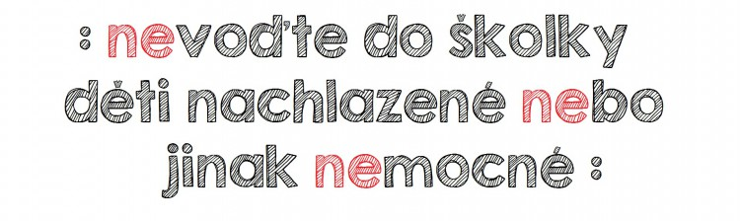

**Co se týče nemocných dětí v mateřské škole, existují zákony, které toto upravují, např.:**

Zákon č. 258/2000 Sb., o ochraně veřejného zdraví, který se týká šíření nakažlivých a epidemiologicky závažných chorob (tyfus, žloutenka, některá streptokoková onemocnění, meningokokové nákazy, neštovice apod.).

Zákon č. 561/004 Sb., o předškolním, základním, středním, vyšším odborném a jiném vzdělávání (školský zákon) v §29 praví, že „školy a školská zařízení zajišťují bezpečnost a ochranu zdraví dětí, žáků a studentů při vzdělávání a s ním přímo souvisejících činnostech a při poskytování školských služeb a poskytují žákům a studentům nezbytné informace k zajištění bezpečnosti a ochrany zdraví.“ Pokud učitelka přijme zjevně nemocné dítě, může se stát, že porušuje školský zákon, jelikož tak nemůže zajistit ochranu zdraví ostatních dětí.

**Zákon, který by přesně vymezoval, v jakém stavu lze dítě nechat v MŠ není, to je o vzájemné lidské slušnosti a ohleduplnosti.**

kdy-dite-do-skolky-nepatri.jpg

• Pokud má zvýšenou teplotu nebo horečku, tj. od teploty 37 °C výše, a to i pokud mělo teplotu den před nástupem do školky.

• Pokud má rýmu virovou či bakteriální (jak „bílou“, tak „zelenou“), až do úplného vyléčení. Pokud se u dítěte objeví „zelená“ rýma, je vhodné navštívit lékaře.

• Pokud má intenzivní kašel vlhký, suchý nebo laryngální – štěkavý.

• S jakýmkoliv infekčním onemocněním, a to i po dobu rekonvalescence (neštovice, spála, 5. a 6. nemoc, syndrom HMFD atd.).

• Pokud zvrací nebo má průjem – v den, kdy má jít do školky, ale i v den předchozí.

• Pokud bere ATB anebo je v rekonvalescenci (1. týden po doužívání ATB). Při a po užívání ATB se doporučuje doplnění laktobacilů k úpravě střevní mikroflóry.

• Pokud má parazitární onemocnění (roupy, vši).

• S infekčním puchýřnatým onemocněním kůže (impetigo) až do úplného uzdravení.

• S infekčním zánětem spojivek až do úplného uzdravení (5–7 dní).

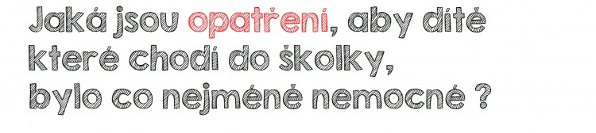

 • Pokud dítě onemocní, nechat ho doma až do úplného uzdravení.

• Pokud bere dítě ATB, nevodit ho do školky ihned po dobrání, ale nechat ho ještě 7 dní doma.

• Nahlásit školce veškerá infekční onemocnění, aby se dále nešířila.

• Pokud je dítě často nemocné, navštívit svého pediatra.

• Dítě otužovat, připravovat kvalitní stravu bohatou na vitamíny (vit. D!), pěstovat pohyb – doporučuje se zápis do pohybových aktivit.

Pro každého rodiče je nemoc dítěte nepříjemné a obtížné období. Rodiče často ve snaze vrátit se rychle do pracovního procesu, dávají do kolektivu děti nedoléčené. Bohužel je to zpravidla k jejich škodě, oslabený organismus nezvládne nápor bacilů a dítě je pak nemocné opakovaně. I obyčejná rýma je silně nakažlivé onemocnění a v kolektivu dětí se šíří jako lavina. Proti takovýmto nesvědomitým rodičům nemáme my, jako učitelky, bohužel žádnou pravomoc. Evidujeme, když má některé dítě teplotu, kašlem ruší ostatní při spánku nebo je nějak jinak nemocné, ale to je vše co můžeme. Děti nemocné se samy necítí dobře, běžný režim je pro ně zátěží a zároveň přenášejí infekci na další zdravé děti v kolektivu a i na učitelky. Na nevolnost dítěte nebo podezření nemoci dítěte okamžitě osobně nebo telefonicky upozorňujeme rodiče, ale pouze na nich je, zda si své dítě nechají doma, nebo jej druhý den přivedou do školky znovu. Spousta dětí má dnes sníženou imunitu, děti po nemoci také a pak jsou zbytečně opět nemocné. Dětem stále teče z nosu celý rok. Množství kapesníčků, co spotřebují, je neuvěřitelné. Kašlou, prskají a rozšiřují infekci mezi sebou. Některé děti nemají ani osvojené hygienické návyky, jako je používání kapesníku nebo zakrývání úst při kašlání. Pokud upozorníme rodiče na nemoc dítěte, často slyšíme odpověď „já vím", nebo „to je alergická rýma“, a druhý den je dítě ve školce zase. Rodiče posílají i takové děti, které ráno blinkají, mají zvýšenou teplotu, nebo dle jejich sdělení „dostaly sirupek“.

Pokud rodiče dávají opakovaně zjevně nemocné dítě do MŠ, může se ředitelka pokusit s rodiči nemocného dítěte sjednat nápravu, může též o jednání rodičů informovat ošetřujícího pediatra dítěte, v extrémních případech může ředitelka vyrozumět OSPOD (pokud má podezření, že je dítě zanedbáváno). V extrémních případech by dávání zjevně nemocného dítěte do MŠ mohlo být hodnoceno jako porušení školního řádu, a pak může ředitelka MŠ po předchozím písemném upozornění rozhodnout o ukončení předškolního vzdělávání.

**Posouzení zdravotního stavu dítěte a toho, zda dítě může do MŠ, je vždy v kompetenci pediatra a na odpovědnosti rodičů.**

Bohužel však někteří rodiče dokáží být velmi nezodpovědní a neohleduplní k ostatním zdravým dětem a také k rodičům, kteří dodržují veškeré zásady a nechávají si v nemoci své dítě doma.

Zkuste si odpovědět na tyto otázky:

1. Jak se cítím, když mi není dobře? Chci být v klidu doma nebo být po celý den aktivní v práci?
2. Jak zajistím péči o své dítě v případě, kdy bude MŠ neplánovaně uzavřena z důvodu nemoci učitelek?